- Masuk pada bagian server manager dan kemudian kik pojok kanan bagian manage > add roles and features.
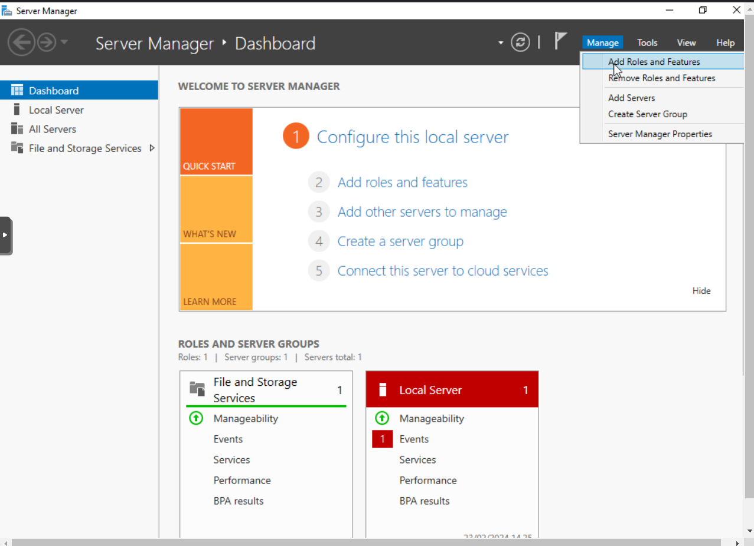

- Kemudian muncul seperti gambar dibawah ini dan klik next saja untuk melanjutkannya.
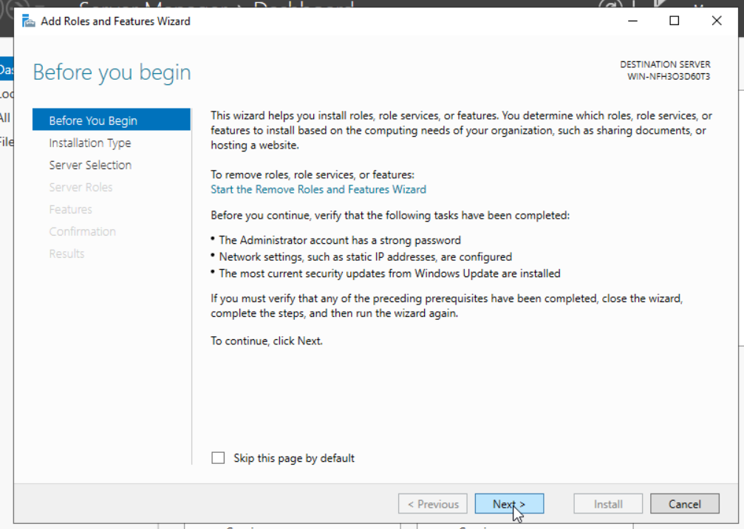

- Pada langkah ini pilih pada bagian Rol-based dan kemudian klik next.
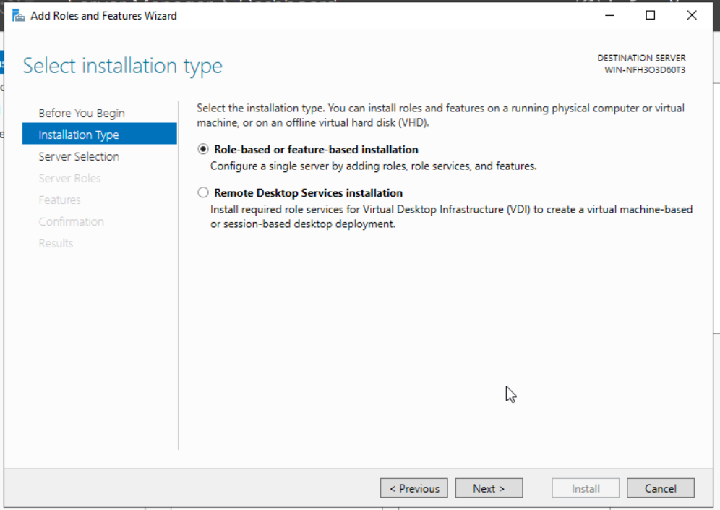

- Kemudian “select a server” dan sudah terdeteksi seperti dibawah ini. Lkemudian untuk melanjutkan klik next.
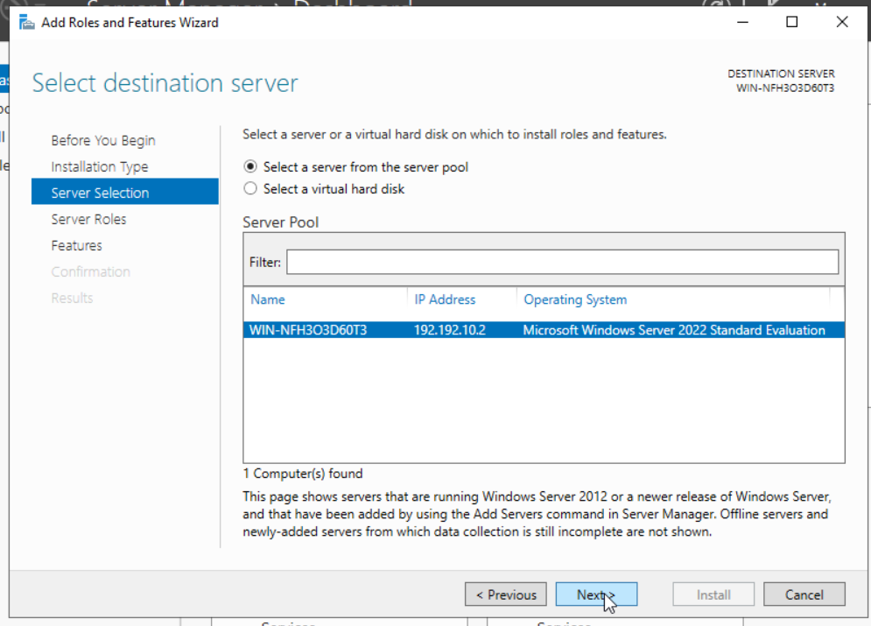

- Install pada bagian Server for NFS dan kemudian klik Next.
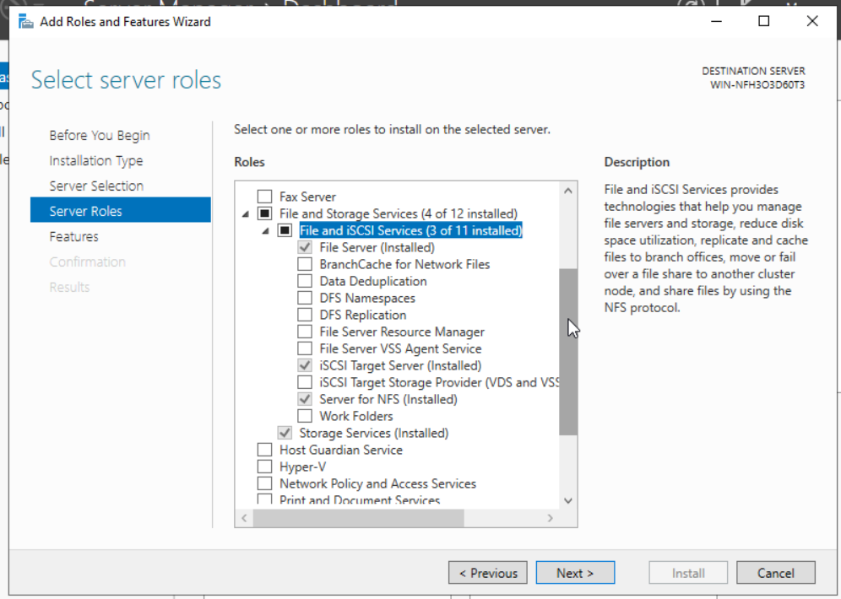

- Selanjutnya pada bagian sini centang seperti pada gambar dibawah ini, dan kemudian klik Install untuk melanjutkan instalasi. Dan nanti langkah selanjutnya ada confirmation dan result apabila sudah selesai proses instalasi NFS Server.
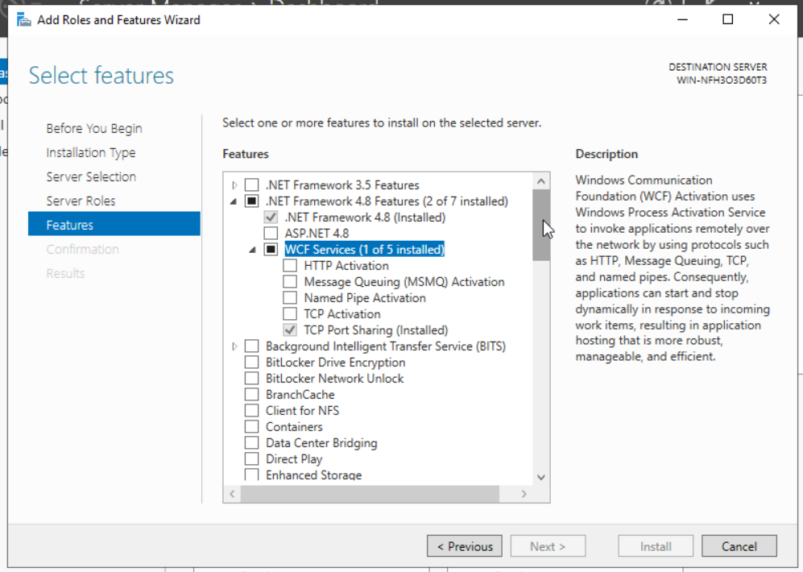

- Kemudian lankah selanjutnya pada bagian manu “File and Storage Service” kalian bisa klik untuk masuk ke menu tersebut.
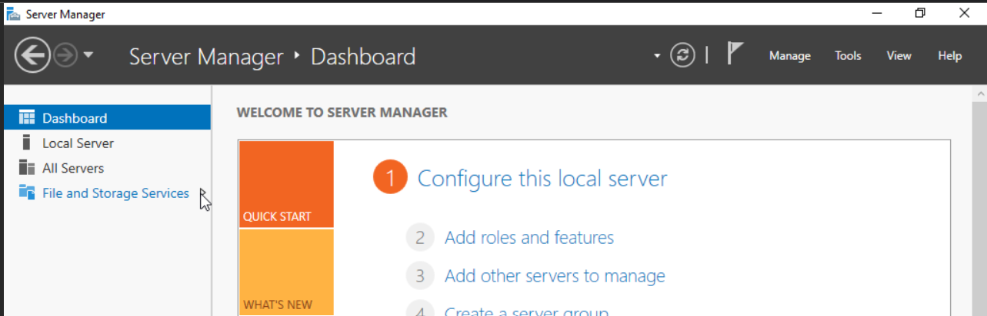

- Kemudian bisa klik pada bagian TASKS dan kemudian pilih new share.
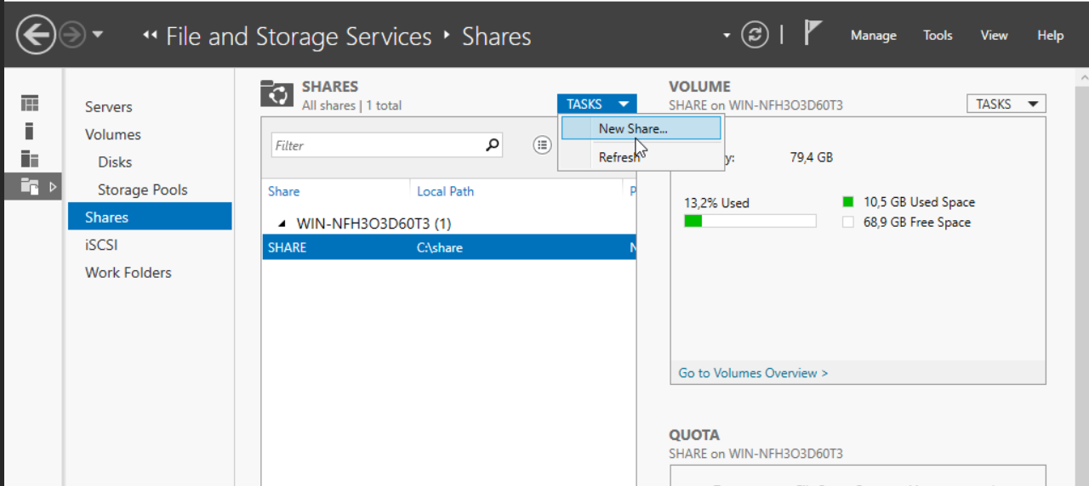

- Kemudian muncul popup seperti berikut ini pilih pada bagian NFS Share – Quick dan selanjutnya klik Next.
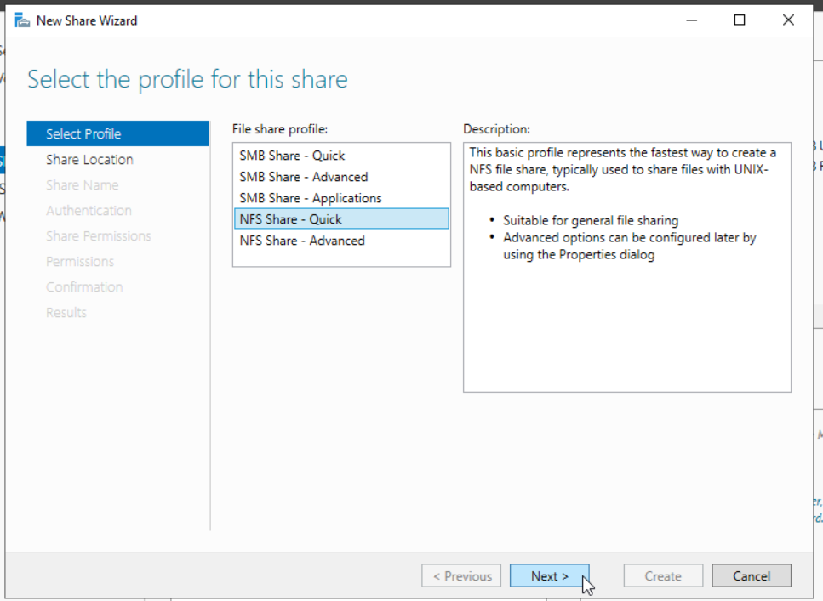

- Pada bagian sini yakni menentukan folder yang akan di share, bisa berdasarkan volume ataupun custom path pada windows. Pada gambar ini saya pilih custom path.
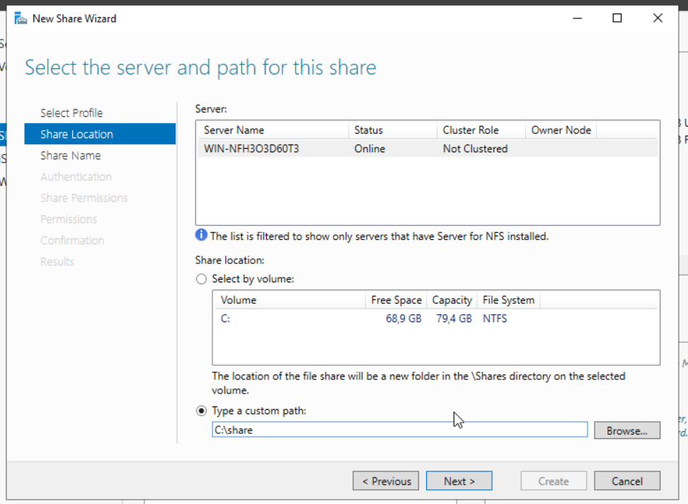

- Langkah selanjutnya memberikan penamaan pada Folder sebagai sharing NFS.
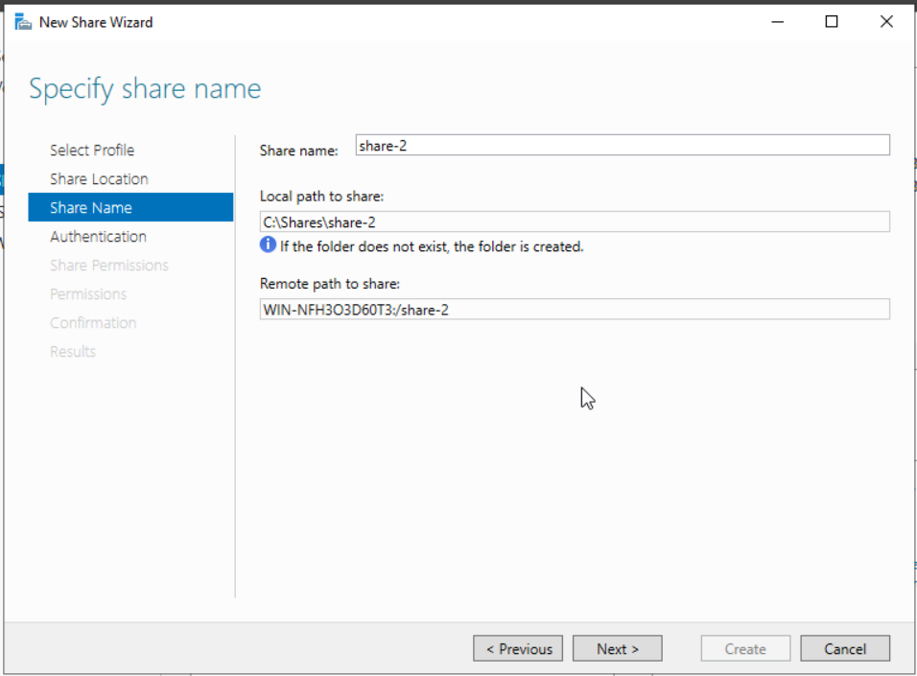

- Pada langkah authentication ini centang pada bagian seperti gambar dibawah ini, dan kemudian klik Next untuk melanjutkan.
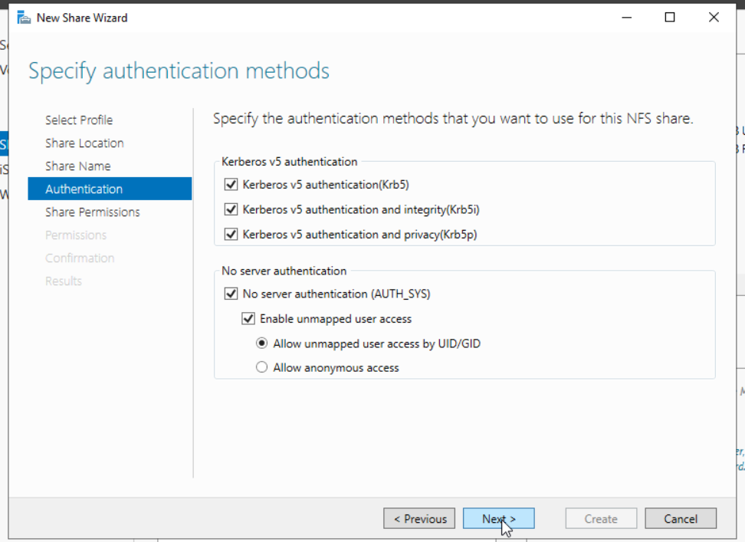

- Kemudian atur permission, pilih pada bagian “All Machines” dan untuk share permission kalian bisa tentukan. Pada gambar dibawah ini sayang menentukan dengan cara memilih “Read / Write” dan kemudian klik Add.
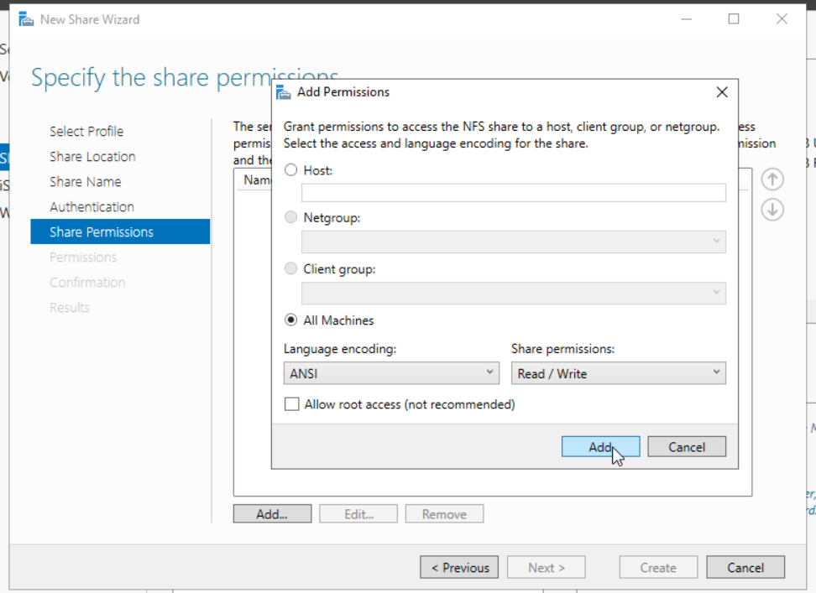

- Langkah ini klik Next Saja.
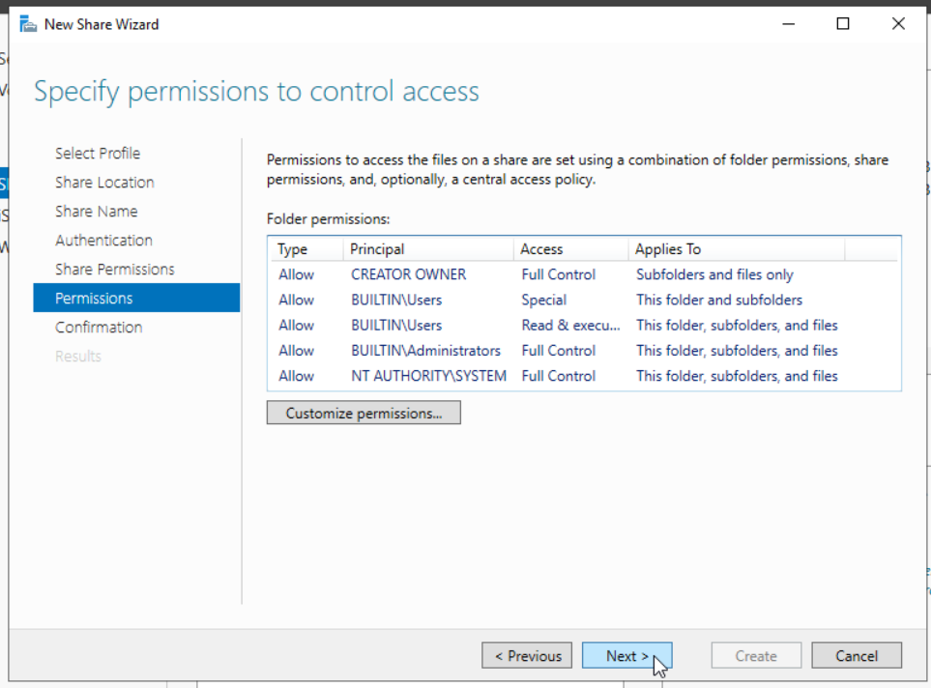

- Kemudian ada confirmation apabila ingin melanjutkan klik “create”.
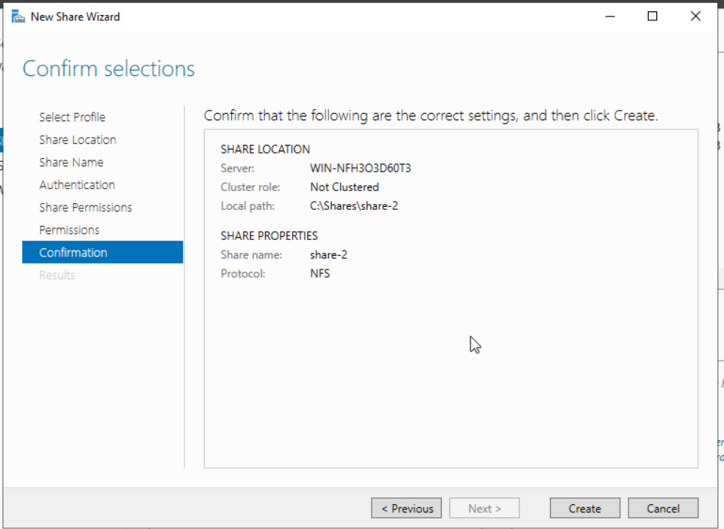

- Berikut merupakan contoh NFS yang sudah terbuat dan apabila dicek dari sisi File Manager maka akan ada folder yang bernama SHARE dan memiliki icon yang berbeda. Untuk melakukan uji coba bisa coba diakses pada windows client bisa pilih bagian file manager dan bagian network ketikan \\ip-address NFS server, contoh \\192.168.10.5
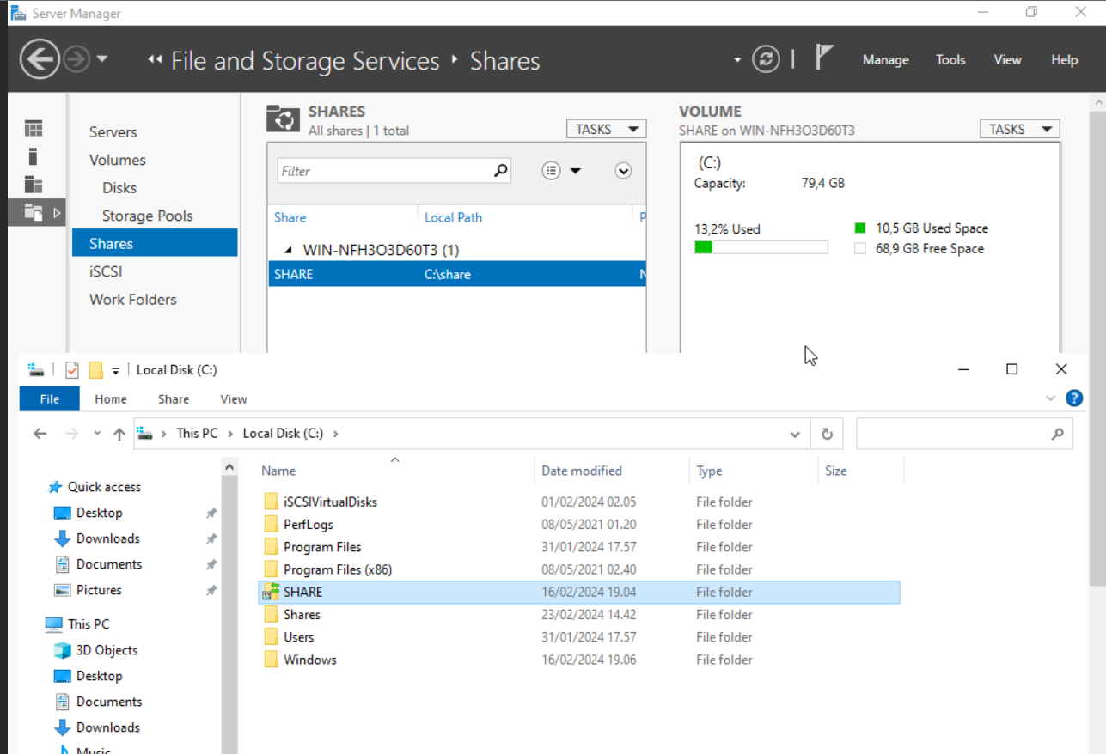

- Langkah selanjutnya klik kanan pada bagian Properties > NFS Sharing > Manage NFS Sharing > Centang Share this Folder kemudian klik pada bagian permissions.
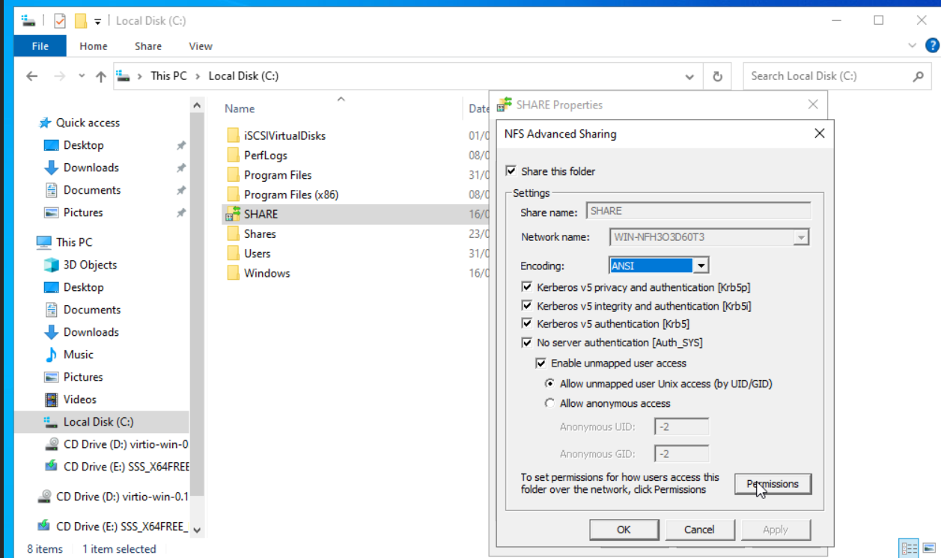
- Pada bagian permissions Type of access ubah sesuai yang diinginkan, kemudian centang Allow root access. Kemudian simpan dengan klik Ok dan selanjutnya klik Apply.
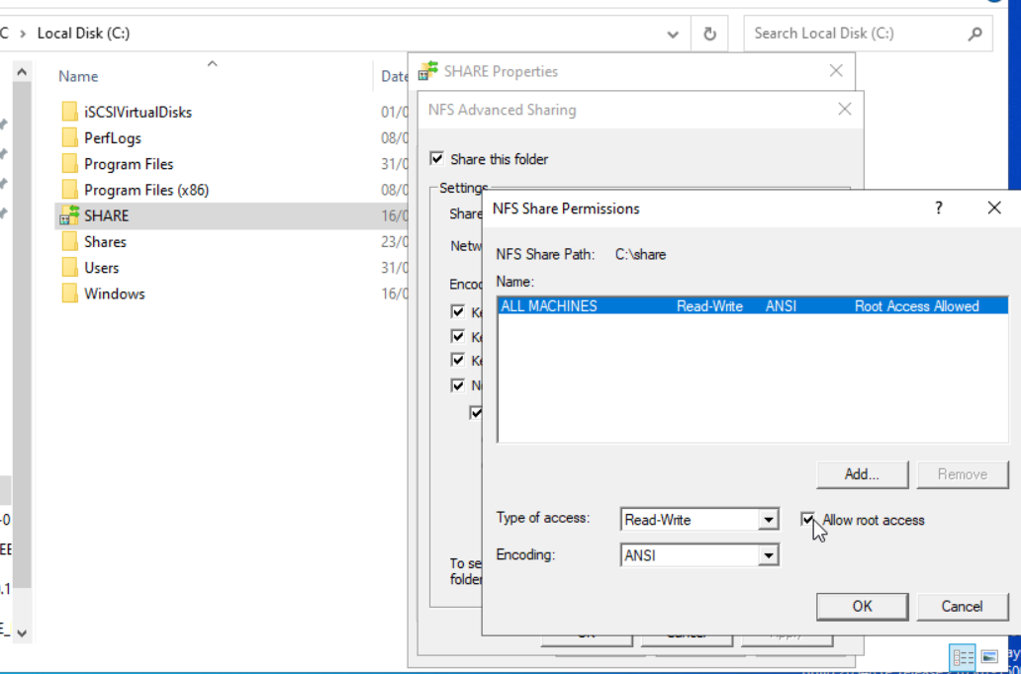

- Pada langkah selanjutnya saya mencoba mounting dengan menggunakan VM pada proxmox yakni menggunakan OS Debian. Untuk tahap ini direkomendasikan menggunakan VM dari Proxmox dan tidak disarankan menggunakan Container pada Proxmox. Langkah awal lakukan install terlebih dahulu pada VM Debian dengan perintah berikut “apt-get install nfs-common -y”, perintah tersebut untuk menginstall paket NFS pada linux.
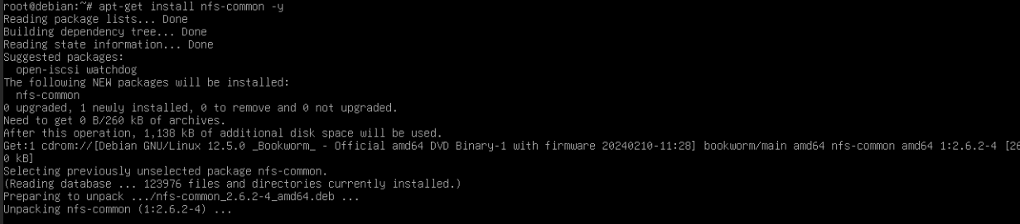

- Kemudian perintah “df -h” dilakukan untuk pengecekan sebelum dan sesudah proses mounting berhasil atau tidak, dan juga bisa digunakan untk melihat disk yang digunakan.
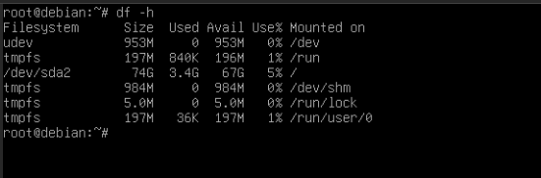

- Selanjutnya bikin folder sesuai yang adan inginkan, yang nantinya akan mounting ke windows server.
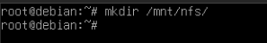

- Jalankan Perintah “nano /etc/fstab”, dan di dalam file tersebut tambahkan sytax berikut “ip-address-server-NFS:/path/pada-nfs-server user default 0 0”. Dapat dilihat contohnya seperti gambar dibawah ini.
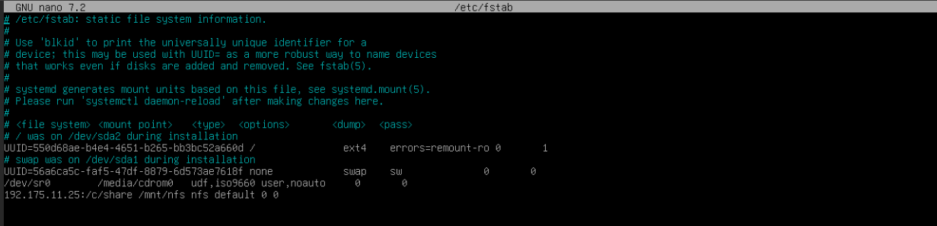

- Langkah berikutnya jalankan perintah berikut “mount ip-address-server-nfs:/path/folder /path/direktori-local”, selanjutnya jalankan perintah “df -h” apabila tampil mounting seperti gambar dibawah berarti sudah berhasil terhubung ke NFS windows server.
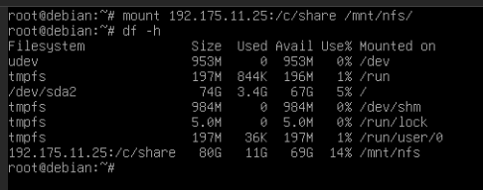

- Langkah ini saya mencoba menambahkan file “index.html” pada folder yang ter-mounting dengan NFS Windows Server dengan perintah “touch /mnt/nfs/index.html”.
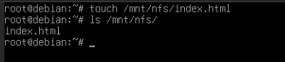

- Kemudian lakukan pengecekan pada windows server apakah sudah ada file “index.html” yang sudah dibuat melalui linux debian sebelumnya. NFS ini dapat kita pergunakan untuk melakukan backup data pada server, dan sharing file lainnya.
